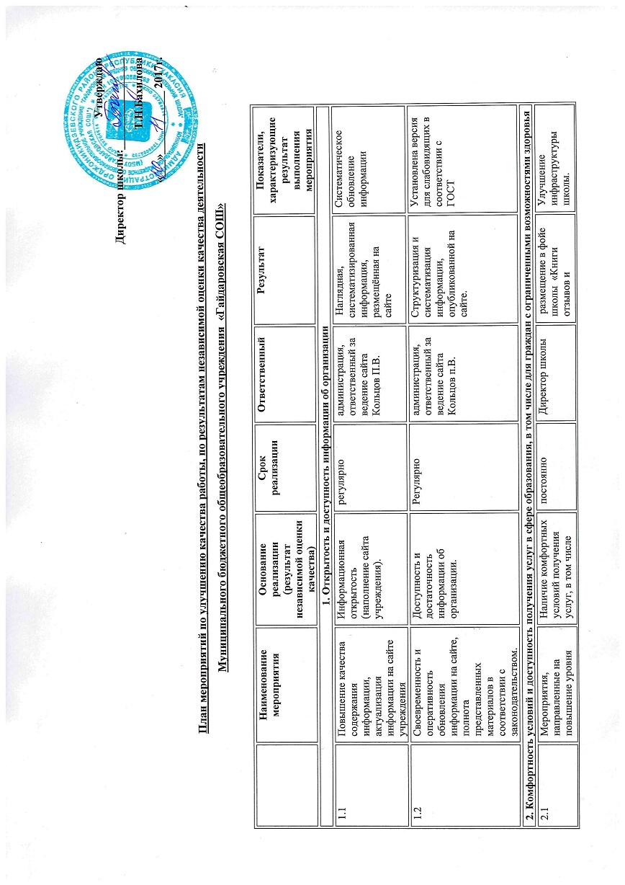

2.1 | Мероприятия, направленные на повышение уровня бытовой комфортности пребывания в школе.  Анкетирование родителей по улучшению комфортности среды организации. | Наличие комфортных условий получения услуг, в том числе для граждан с ограниченными возможностями здоровья. | постоянно | Директор школы | размещение в фойе школы «Книги отзывов и предложений» | Улучшение инфраструктуры школы.
2.2 | Мероприятия, направленные на создание условий для возможности получения образовательных услуг в учреждении для лиц с ограниченными возможностями здоровья. | Наличие доступных условий получения услуг, в том числе для граждан с ограниченными возможностями здоровья. | постоянно | Директор школы | Реализация образовательной программы ФГОС ОО, ФГОС ОО | Мониторинг участников ФГОС ОО, ФГОС ОВЗ
2.3 | Мероприятия, направленные на создание условий для персонала организации:  - улучшение условий для охраны и укрепления здоровья  -разнообразность меню  -улучшение материальных и технических условий пребывания в школе. | Создание условий работы по оказанию услуг для персонала организации | постоянно | Директор школы |  | Мониторинг персонала
3. Доброжелательность, вежливость и компетентность работников организации
3.1 | Мероприятия по обеспечению и созданию условий для психологической безопасности и комфортности в учреждении, на установление взаимоотношений педагогических работников с обучающимися. | 1.Профессионализм персонала, профессиональная этика | постоянно | Социальный педагог по учебной работе  Стяжкина Н.Н. | Подготовка и обсуждение предложений по улучшению качества работы школы на заседаниях Педсовета, методических советов, МО. | Аттестация педагогов и прохождение курсовой подготовки, повышение квалификации, анкетирование родителей.
 |  | 2.Взаимодействие с работниками организации. | постоянно | Директор | Семинары, курсы, круглый стол | Повышение профессионализма педагогических работников, отсутствие жалоб
4. Результативность деятельности организации.
4.1 | Мероприятия, направленные на повышение уровня подготовки обучающихся. | Качество оказываемой муниципальной услуги. | постоянно | администрация школы | 100% | Отчет о выполнении муниципального задания

